**VERIFICA DI GEOMETRIA I POLIGONI** Nome e cognome………………………………………….

1. Cos’ è un poligono?

……………………………………………………………………………………………………………………………………………………………………………………………………………………………………………………………………

1. Colora di giallo i NON POLIGONI

Colora di rosso i POLIGONI CONVESSI

Colora di verde i POLIGONI CONCAVI

1. **Scrivi se le seguenti affermazioni sono vere (V) o false (F)**
2. …………… I poligoni equilateri hanno tutti gli angoli uguali
3. …………… I poligono regolari sono equilateri ed equiangoli
4. …………… Il pentagono ha 5 lati e 5 angoli
5. …………… Il quadrato è un poligono regolare
6. …………… L’esagono ha 6 lati e 5 angoli
7. …………… I poligono equiangoli hanno tutti gli angoli uguali
8. …………… Il perimetro è la misura della lunghezza del contorno di un poligono
9. ………….. Il cerchio è un poligono
10. ………….. Ogni poligono che ha 3 angoli e 3 lati si chiama triangolo
11. ………….. Il decagono è un poligono che ha 10 lati e 10 angoli.
12. **Nei seguenti poligoni, misura il perimetro**

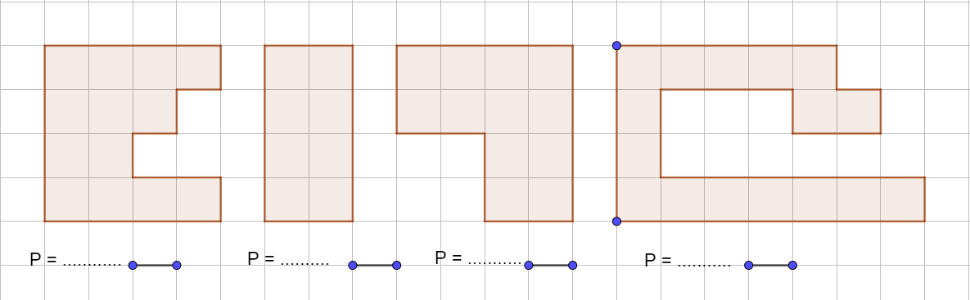

1. **Nei seguenti poligoni, traccia con un pastello rosso la base e con un pastello verde l’altezza. Usa righello e squadrette.**
2. **Nei seguenti poligoni traccia le diagonali**
3. **Nel seguente poligono indica in rosso i vertici, in blu i lati, in giallo gli angoli.**